Réunion M.Claveau 06/11:

Ordre du jour :
- Résumé rencontre M.Blanc :
méthode agile avec des sprints, réaméliorer le modèle de la houle et de la loi de commande à chaque fois
- Ebauche calendrier
- Questions techniques modèles

Compte Rendu :

- Changement de planning, par méthode agile, sprint de 3 semaines pour faire une version de modèles et de loi de commande, puis amélioration aux sprints d’après. Pour tester la loi de commande, même mettre un sinus comme modèle de houle pourrait marcher, il faut plusieurs harmoniques qui se répartissent sur les 2 moteurs comme 1er test. Donc quelque soit l’état du modèle, on peut commencer la loi de commande maintenant. 2 sprints avant les vacances
- -> envoi d’un calendrier avec M.Blanc en copie

Point modèle chalutier :
- reprise des blocs, questions sur Powertrain et EMC.

dnm est une sortie de EMC qui sert pour l‘hélice et le moteur.
Speed pilot (humain ou automate) contrôle la vitesse, donc consigne de couple pour le moteur thermique. On fait hyp d’un moteur à régime constant, on joue sur pas de l’hélice seulement. Pas de l’hélice joue sur la poussée produite par l’hélice. Speed pilote doit sortir un pas. Suppose régime de l’hélice constant aussi.

Dans 1er modèle : régime constant pour moteur et hélice. Speed pilot sort un pas et on calcule la poussée Th (avec cartographie gain Kt, on a le pas, u la vitesse) qui sert pour modèle coque. Pas faire les régimes en dur, mais bloc source constante, qu’on pourra modifier plus tard, mieux qu’un paramètre. nm explicite, et nh (calculé avec un ratio qui est dans les documents). Pas, vitesse et régime hélice, avec cartographie ressort la poussée. (c’est une droite dans la cartographie). Le chalut = une constante. Régression linéaire sur Tc (en fonction vitesse) peut-être plus tard, pour l’instant juste on off avec un effort constant ou pas d’effort.
Où met-on les moteurs ? Cartographie hélice donne un couple Qh en sortie (couple demandé par l’hélice pour tourner) qui est relié au moteur. Dans le powertrain, y a une demande de couple, le powertrain doit fournir ce couple tout en restant au régime nm = nh/le ratio. Consigne de régime nm constant dnm =700 tr/min et un régulateur de vitesse de rotation du moteur thermique. On ne modélise pas l'efficacité du moteur thermique. Mais modélise moteur comme un filtre passe bas pour avoir la constante de temps moteur (gain unitaire)
Quand moteur électrique en plus, il faut partager les 2 couples entre les 2 moteurs.
BF : moteur thermique, HF: moteur électrique
On peut dire que moteur a une constante de temps du 1er ordre, qui donne un temps de réponse pour produire régime et pour produire le couple

Moteur idéal, fourni régime nm et couple q désiré (hors saturation) et rendement déterminé à partir des sorties (mais on peut faire après inutile pour l’instant).

Interaction avec coque du bateau ok.
Cf son schéma pour le reste.
quand on change de pas, on vise une poussée donnée qui dépend de nh qui dépend du moteur. On symbolise la perte de charge sur le moteur par : demande de couple = perturbation en entrée du moteur. Le moteur est régulé à régime constant, qui s’écroule quand on lui met la perte de charge et revient après avec la régulation. Si modèle du 1er ordre monovariable, coincé avec la perturbation. Si perturbation, gain pour rendre homogène. Sinon, prendre la mise en équation d’un mot à courant continu calibré pour que sa constante de temps corresponde à celle d’un moteur thermique. Permet d’utiliser le même modèle pour le moteur électrique.

Avec boucle rétroaction sur hélice, ça fait qu’on a interaction dynamique entre modèle hélice et moteur thermique.
En inversant la cartographie (plusieurs solutions à un même problème?) aide pas forcément à coupler ce qu’on veut.
Chercher sur internet ou faire comme si mot thermique = machine à courant continue. On en a une lente et une rapide, permet d’appliquer la loi de commande. Actionneur régulé en régime et prends des perturbations de couple de charge.
Idéal : mot thermique à régime constant au rendement optimal. Quand ça se déplace, c’est le moteur électrique qui change. Mais limitation capacité mot électrique et jus présent dans la batterie (saturation). Chercher la modélisation machine à courant continue, modélisation dynamique électrique et mécanique et leur couplage. Dans revue Techniques de l’ingénieur y a tous les niv de détails. Il regarde pour l’envoyer.

permet de fermer toute notre boucle. Quand faut sommer thermique et électrique, équation rapport de réduction avec boite de vitesse (gearbox), équations dispo (chat gpt). permet de modéliser les 2 actionneurs. Calibration modèles mot à courant continu et on n’a pas les paramètres.
Dans 1ere version : que moteur thermique
modèle mot à courant cont simplifié (3e droite sur sa page) Mais on veut constante de temps du système en boucle fermée. expl : 4s, donc le schéma bloc se comporte en BF avec une constante de temps de 4s. Gains à 1, puis 1+tau*s, 2nd ordre en bf, identification terme à terme. 2 poles réels avec le plus lent à 4s.
Regarder aussi le modèle 4e à gauche pcq c'est ramené à un 1er ordre. Coder tout de façon paramétrée (ex les 4s il sait pas trop en vrai).

-> Juste insérer ce modèle là, au début pas saturation puis saturation. Regarder les marges de robustesse. Faut une commande pas trop sollicitante. Sinon trouver un vrai modèle de moteur qui couple le Couple et régime, mais la version minimaliste proposée parait pas mal.

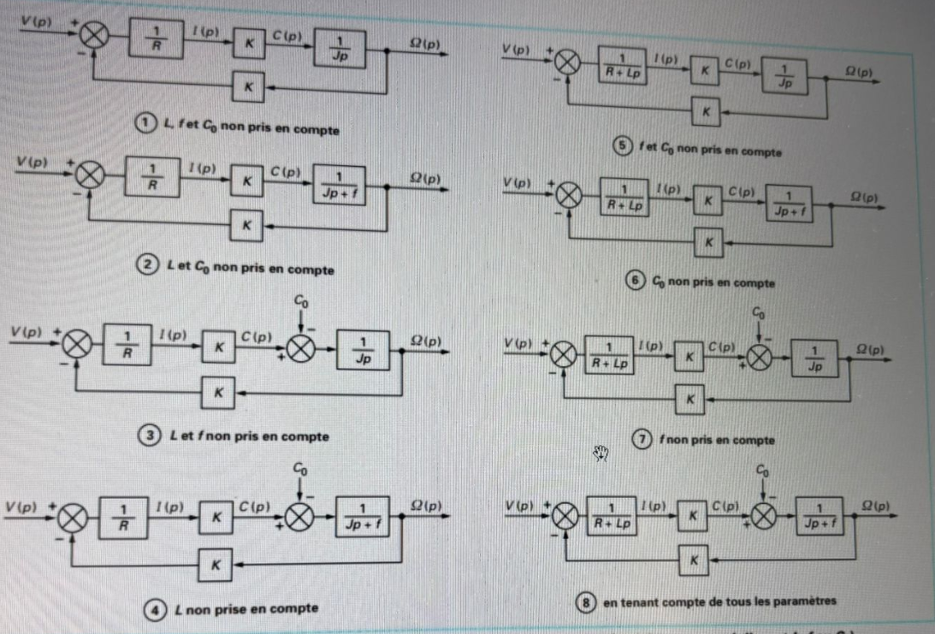

Bloc de saturation peut pas être avec 2 entrées

